ТОГДА / СЕЙЧАС
Дом на Дзержинской
42.86765, 74.60527
Тогда · Фрунзе
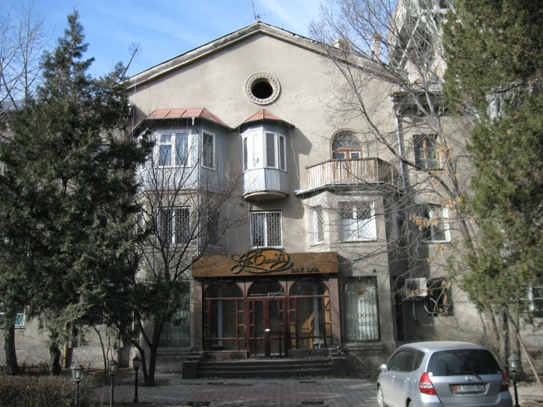
Сейчас · Бишкек


ПИШПЕК
Бул доор боюнча маалымат азырынча табыла элек
42.86765, 74.60527

Фотография пока не добавлена
КЫРГЫЗЧА
Бул доор боюнча маалымат азырынча табыла элек.

ФРУНЗЕ
Дзержинскаядагы үй
42.86765, 74.60527
Дом на Дзержинской
КЫРГЫЗЧА Дзержинскаядагы үй
﻿ 50-жылдары курулган Дзержинскаядагы үй Бул үйдө академик Евдокия Александровна Розова жашаган. Э.А. Розова 1899 - 1971 сейсмолог, Кыргыз Илимдер академиясынын академиги. ССР. Анын ишинин натыйжасында жер титирөөлөр талдоого алынып, Орто Азиядагы жер кыртышынын структурасы изилденип, эң сейсмикалык аймактар ​​аныкталган.
Булак: https://bimap.su/description/frunze/471_Dom50.txt · BIMAP
Фотографии и материалы принадлежат их авторам; лицензия не указана

БИШКЕК
Бул доор боюнча маалымат азырынча табыла элек
42.86765, 74.60527
Современный вид; дата публикации в 2GIS · Ринат Ибрагимов
КЫРГЫЗЧА
Бул доор боюнча маалымат азырынча табыла элек.
Булак: https://2gis.kg/bishkek/firm/70000001035355754/tab/photos · 2GIS
Фотография пользователя 2GIS; права принадлежат автору. Изображение показывается по внешней ссылке на 2GIS.

